Vzdelávacie úlohy z predmetu Odborný výcvik 3. ročník - učebného odboru – obchodná prevádzka – práca pri príprave jedál od – 11.1.2021-15.1.2021

Názov témy:

Príprava šľahanej hmoty Výrobky zo šľahaných hmôt Rozdelenie a druhy ovocných pohárov

Príprava šľahanej hmoty
Šľahaná hmota ( piškótové cesto ) pripravíme takto: vyšľaháme vajcia s cukrom. Pred došľahaním hmotu podľa potreby dochutíme, prípadne fermentujeme potravinárskou farbou. Do dokonale vyšľahanej hmoty zľahka zamiešame preosiatu múku a rozličné prísady ( kakao, orechy, mandle a pod.). Takto pripravenú hmotu rozotrieme na plech pokrytý papierom a upečieme vo vyhriatej rúre pri teplote 200°C.
PIŠKÓTOVÁ ROLÁDA S DŽEMOM 6 vajec, 6 PL kryštálového cukru, 6 PL výberovej múky, papier na pečenie. Plnka – malinový džem. Postup: Vajcia vyšľaháme s cukrom a zľahka primiešame múku. Cesto vylejeme na papierom vyložený plech a upečieme vo vyhriatej rúre. Upečenú piškótu ešte teplú zrolujeme a necháme vychladnúť. Po vychladnutí stiahneme papier, potrieme džemom, zrolujeme a posypeme práškovým cukrom.
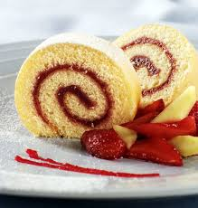
Zadanie úlohy:
1.Priprav roládu podľa receptu. 2.Aké prísady môžeme pridať do vyšľahanej hmoty?
Výrobky zo šľahaných hmôt
Z ľahko šľahaných hmôt (piškótové cestá ) môžeme vyrobiť napr. piškóty, bábovky, tortové korpusy, pláty na rezy, rolády.
Zo špeciálne šľahaných hmôt, ktoré sa vyznačujú krehkosťou po upečení sú napr. laskonky, parížske rožky, penové torty, snehové pečivo.
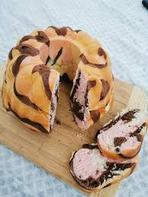
TROJFAREBNÁ BÁBOVKA 5 vajec, 1 dl oleja, 170 g práškového cukru, ½ prášku do pečiva, 1 čokoládový puding, 1 vanilkový puding, 1 jahodový puding. Postup: Vajcia s cukrom vyšľaháme, pridáme olej a práčok do pečiva. Hmotu rozdelíme na tri diely. Do jedného dielu primiešame čokoládový puding, do druhého vanilkový a do tretieho jahodový puding. Pripravenú hmotu postupne nalejeme do vymastenej a múkou vysypanej formy na bábovku a upečieme vo vyhriatej rúre pri teplote 200°C.
Zadanie úlohy:
1.Vyhľadaj recept na prípravu bábovky a odpíš si ho. 2. Aké výrobky môžeme pripraviť zo šľahaných hmôt ?

Rozdelenie a druhy ovocných pohárov
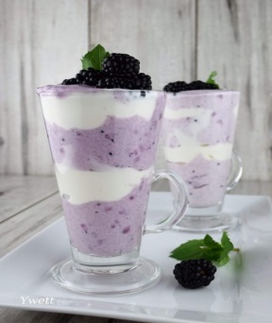
V súčasnej modernej kuchyni vznikajú rozličné druhy ovocných pohárov, ktoré sú výživné a ľahko stráviteľné. Patria medzi múčniky tzv. minútkového charakteru. Dôraz sa pri príprave kladie na farebnosť, vzhľad a jemnú chuť. Ovocie môžeme kombinovať s tvarohom, so šľahačkou, s mascarpone, s pudingom, čokoládovou penou a pod.
OVOCNÝ POHÁR S TVAROHOM 500 g jemný tvaroh, 200 g kyslá smotana, 1 vanilkový cukor, 1 PL práškového cukru, 500 g černíc, lístky mäty. Postup: Do misky dáme tvaroh, smotanu, vanilkový a práškový cukor. Dobre vymiešame. Krém rozdelíme na dva diely. Z černíc si pár odložíme na dozdobenie pohárov a ostatné popučíme vidličkou a zamiešame do jedného dielu krému. Poháre striedavo plníme bielym a černicovým krémom. Na záver ich dozdobíme odloženými černicami a lístkami mäty.
Zadanie úlohy:
1.Priprav ovocný pohár. Môžeš použiť aj iný recept. 2.Vymenuj ovocie, ktoré môžeme použiť pri príprave ovocných pohárov.

